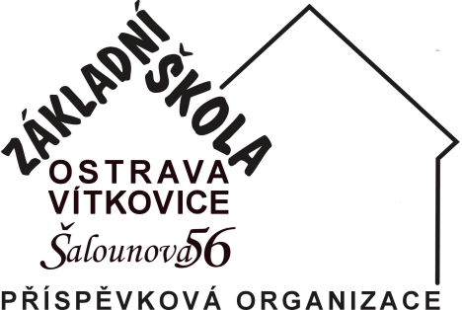

DLNK s.r.o.
T. G. Masaryka 1427
549 01 Nové Město nad Metují
IČ 26012162

IČ 75027411

Vyřizuje: Jiřina Mikulová
Telefon: 725 340 625
E-mail: mikulova.zssalounova@seznam.cz

Datum: 12. července 2023

Objednávka

Ředitelství Základní školy Ostrava-Vítkovice, Šalounova 56, příspěvkové organizace u Vás objednává:

- 30 ks – Notebook HP 255 G8 (cena 9.680 Kč/1 ks)

Úhradu provedeme na základě Vámi vystavené faktury převodním příkazem.
Žádáme Vás, aby na faktuře byl uveden název naší organizace v plném znění: Základní škola Ostrava-Vítkovice, Šalounova 56, příspěvková organizace.

Děkujeme.

…………………………………
Mgr. Jaromír Šedý, MBA
ředitel školy

